附件：
（独山县）用工年检相关指导操作手册

（一）登录系统操作
用IE9以上浏览器登录贵州省劳动关系单位网上服务系统（https://ldjy.gzsrs.cn:8097/hso/logonDialog.jsp），输入用户名（账号）、密码、验证码，点击【登录】

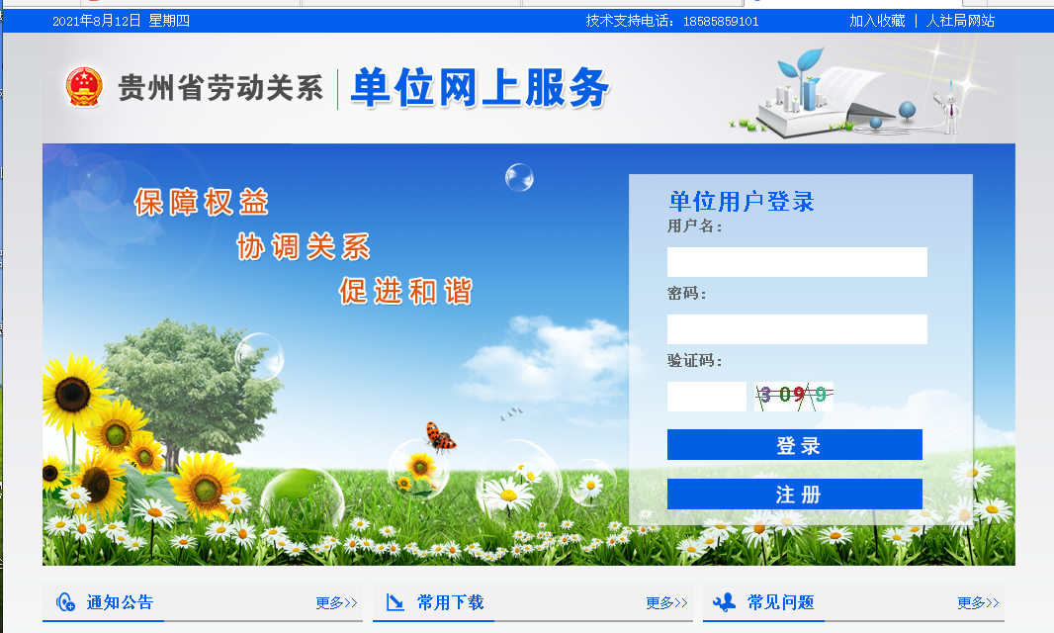

点击【注册】进入单位账号信息注册，填报相关信息并【保存】。单位注册后，联系18085427899（韦），QQ：504020705进行账号审核，单位账号审核成功后，返回首页界面登录。
登入账号为【社会信用代码、组织机构代码或者工商执照号码】，三者必填其一，建议为三证合一后的社会信用代码；初始登录密码为888888。根据需要修改登录密码。
注意：如之前注册有账号的，忘记密码请联系工作人员重置密码，重置密码为888888。
（二）用工备案模块操作
点击【劳动用工备案】，进入备案页面。
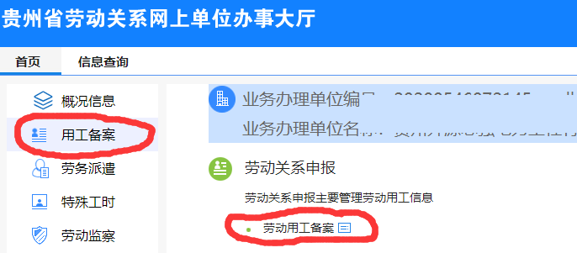（一）新增劳动用工登记
点击【劳动用工登记】，进入【新增用工备案】登记页面，录入相关登记信息后点击保存后退出，点击右侧【申报提交】（其中，如果人员在系统有记录，那么录入身份证号码后，点击【获取人员基本信息】可以获取相关人员信息，自动填入到相应的输入框，点击【暂存】，点击【下一步】完成）。
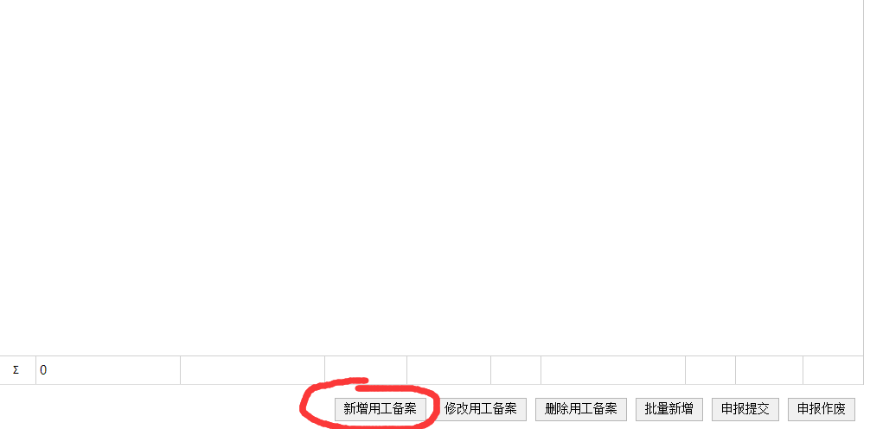

（二）劳动用工批量登记
如果登记人员较多，1.点击【劳动用工批量登记】进入登记页面。
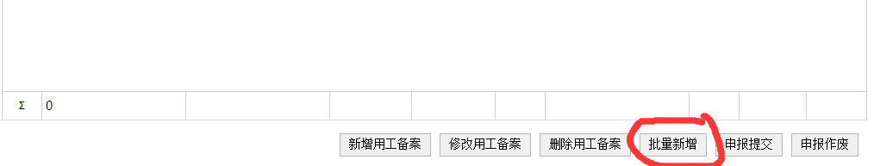
2.选择【报盘导入】或者【下载报盘模板】。
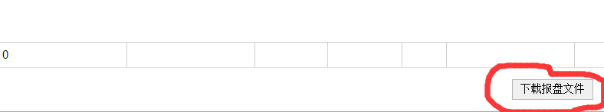
- 下载报盘文件后，根据报盘文件内容填写信息后，导入填写好的报盘文件后点击【保存】。
4.退出页面，点击【申报提交】后结束。

（三）劳动用工信息修改
1.如果人员信息有变更修改的，选择相应备案记录，点击【劳动用工综合管理】，进入劳动者基本信息变更页面。


2.进入劳动者基本信息变更页面后，点击【续签解除终止操作入口】。
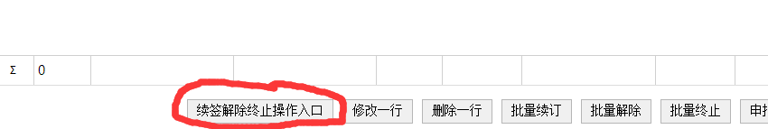
3.进入【续签解除终止操作入口】后，根据修改人员状态进入相应页面（修改、变更、续签、解除、终止、中止、恢复），其中人员信息修改进入【修改】页面；劳动合同到期进入【续签】页面；人员离职进入【解除】页面；人员退休进入【终止】页面；人员调出进入【中止】页面；其余修改进入相应页面。

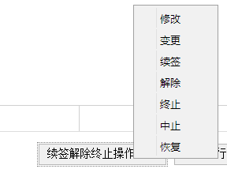
4.修改完毕人员信息后，点击最下方保存，退出页面后，点击【申报提交】后完毕。
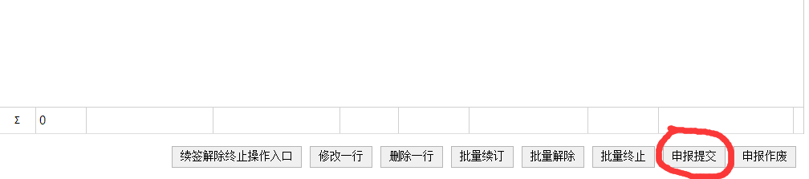
【提示】完成后要随时关注审批结果，按照审批意见或提示完成劳动用工备案工作，文件要求上传的“职工花名册”，需在用工备案模块上传、修改人员信息后才可导出。

（三）劳动监察模块操作
1.打开系统，进入“劳动监察”模块后，进入“书面审查”模块，中途网页提示下载附件，需下载一次附件并进行安装，如安装后如还提示下载附件不用理会。
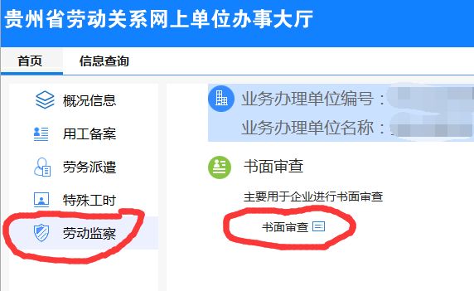
2.进入模块后，录入单位相关信息后，点击“保存单位信息”。
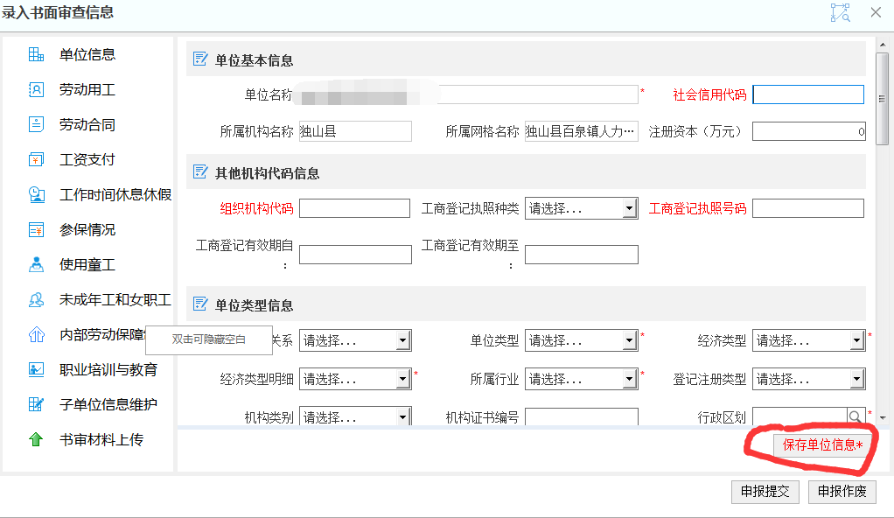

3.保存单位填报信息后，进入“书审材料上传”模块，进入“上传附件”模块。
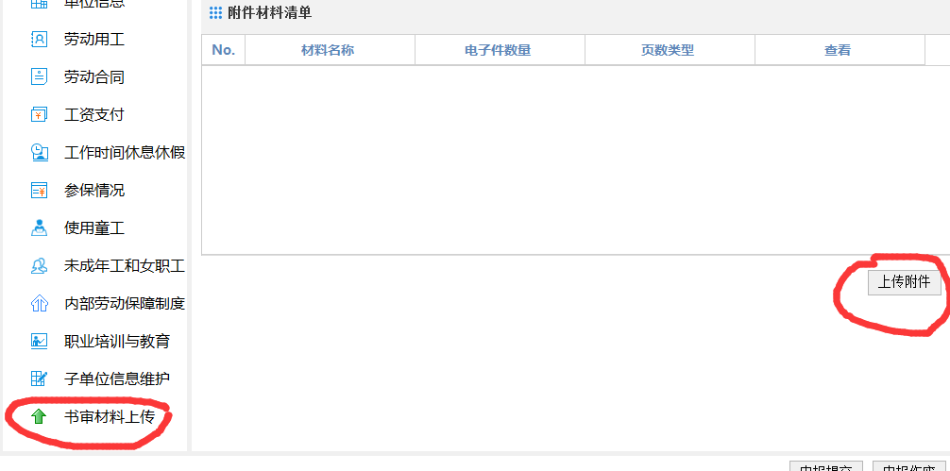
4.在“上传模块”内，首先点击“新增”。
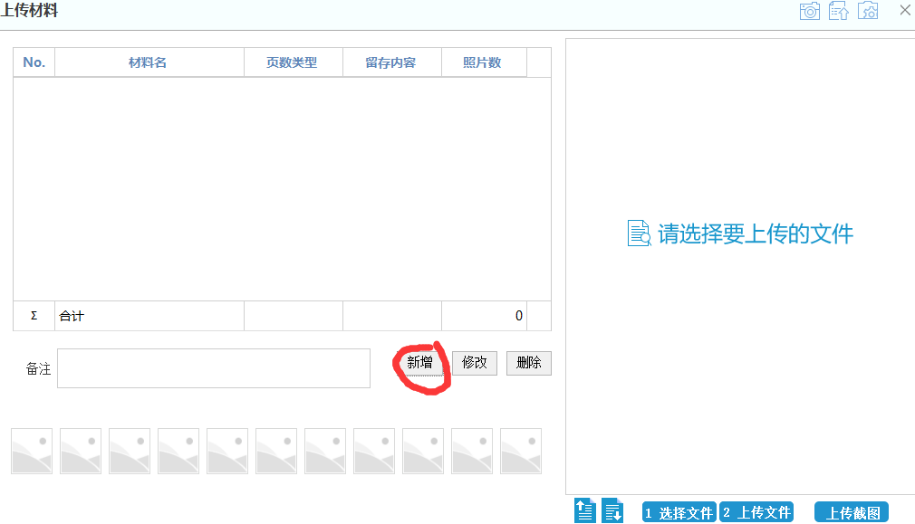

点击“新增”后，按照文件要求新增各项材料名称，如下图所示。
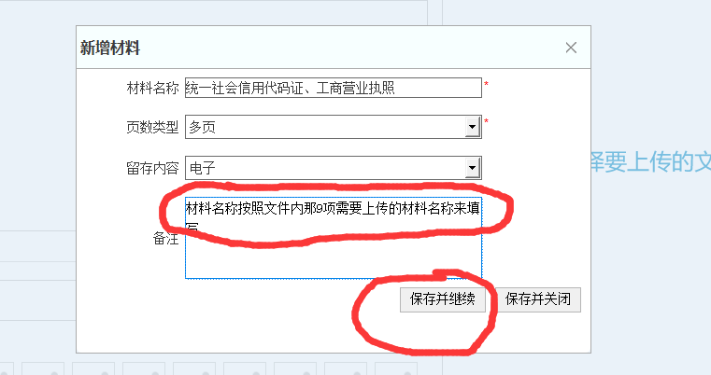
5.将材料名称保存后，点击“选择文件”按钮，进入上传材料步骤。
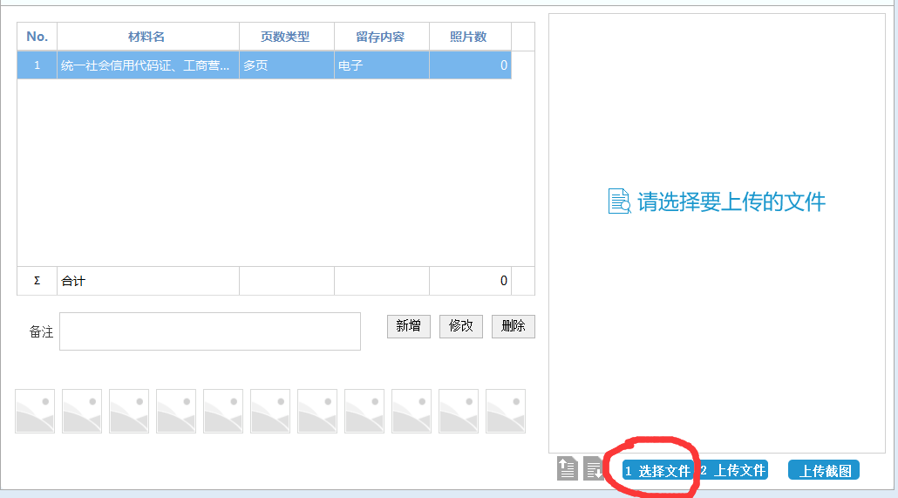

6.在“选择文件”按钮中，可以上传图片或者文件，如果需要多次上传材料，在出现如图提示时，选择“取消”，就可以多次上传材料。
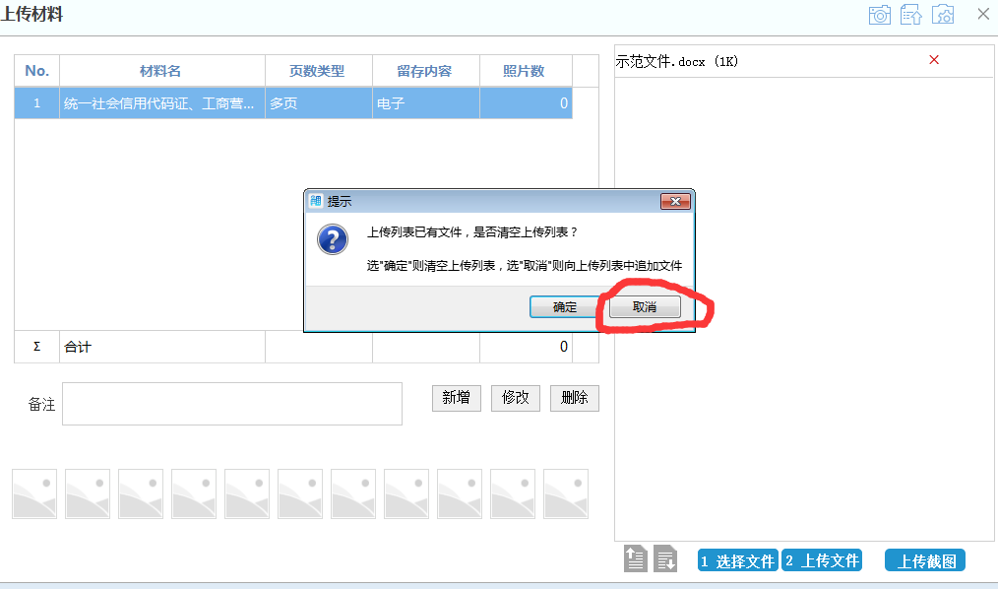
7.当上传材料上传完毕后，点击“上传文件”按钮，进行文件保存。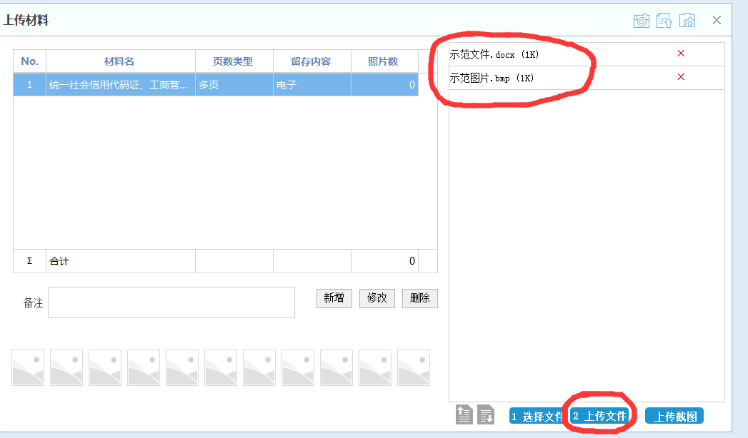

8.如下图所示，按照上诉步骤依次将所有需要上传资料进行上传完毕。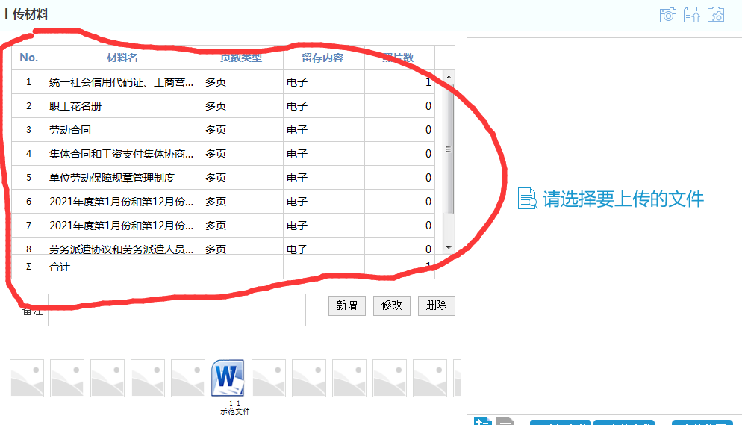
9.退回到上级页面，就可以看到已经上传材料，在上传所有材料后，点击“申报提交”按钮，就完成“劳动监察”模块的材料申报了。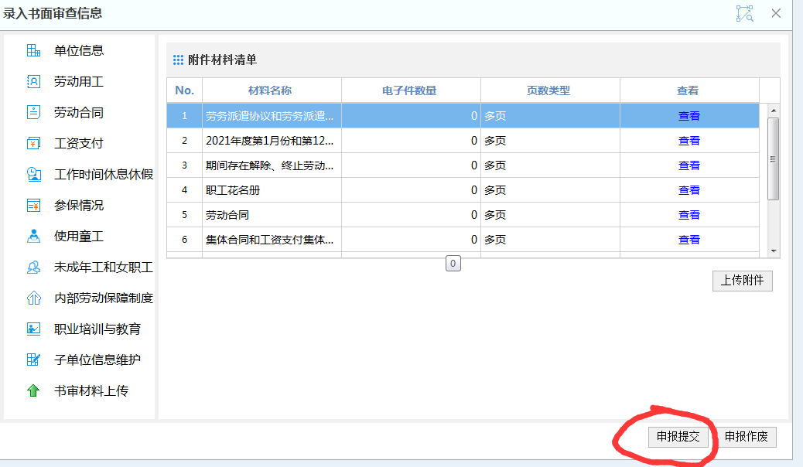
【提示】完成后要随时关注审批结果，按照审批意见或提示完成劳动监察模块填报工作。
注意：在所有模块申报提交后，可以联系劳动监察工作人员，加快审批时间。没有点击“申报提交”选项的单位，审批后台是收不到相关信息的，请填报单位注意填报完毕后，点击“申报提交”选项。

咨询电话：韦丁予 0854-3237793
联系地址：独山县创客大厦一楼劳动监察大队

